ТЕМИ И ПРОБЛЕМАТИКИ
пред българската минерално-суровинна индустрия
(проф. дтн инж. Николай Вълканов)

Среща с българските евродепутати, 20.01.2020 г.

Българската минно-геоложка камара (БМГК) е национално представителна организация на бизнеса в областта на добива на подземни богатства и свързаните с това дейности в България, учредена през 1991 г. Към момента тя обединява 116 дружества и организации от осем подбранша на добивния сектор в България. Камарата е член на КРИБ, на БСК, на Европейската асоциация на минната промишленост, металните руди и промишлените материали ЕВРОМИН и на Европейската асоциация за въглища и лигнити ЕВРAКОЛ. БМГК подкрепя Глобалния договор на ООН и е активен член на Българската мрежа на ГД на ООН. Мисията на БМГК е да защитава интересите на своите членове в съответствие с принципите на пазарната икономика, устойчивото развитие и етичните норми и стремейки се към основната си визия.
Основните суровини, които се добиват в България са лигнитни въглища, оловно-цинкови, медни и полиметални руди и концентрати, гипс, варовик, бентонит, каолин, кварцови пясъци, огнеупорни глини, мрамор.

Икономически показатели за минната индустрия

Близо 3 млрд. лева произведена продукция – 3,6 % от общата за промишлеността, 5% от БВП.
1,3 млрд. лева добавена стойност – 6,3% от БДС на промишлеността
над 6 млрд. лева износ на индустриални минерали и метални суровини – 3,5 % от стоковия износ
22 хил. души пряко заети, близо 120 хил. допълнителни работни места в свързани дейности
Добивната промишленост заема челни позиции в европейския добив на суровини, като:
- трето място по добив на медни суровини
- четвърто място на златосъдаржащи руди и концентрати
- пето място по добив на лигнитни въглища
ПРОБЛЕМНИ ТЕМИ

- „Зелената сделка“ и отражението й върху икономиката на България.
Новият състав на ЕК презентира твърде амбициозни цели за намаляване на емисии на парникови газове, които ще се отразят и на енергетиката в България. Европейската комисия планира по години какви законодателни промени ще се правят. На първо място директивата, свързана с търговия с емисии ще даде отражение върху енергийния сектор. Второто нещо, което анонсира ЕК, е че ще се въведе минимална цена на емисиите. Поставят се и нови цели за енергийна ефективност и за ВЕИ. В тази връзка се търсят възможности да се защити енергийната сигурност на всяка държава, която ще е уязвима от промяната на законодателството.
Ключов за енергетиката в страната е минно - енергиен комплекс Минни – Марица изток, осигуряващ 46% от ефективно работещи енергийни мощности, гарантиращи енергийна независимост, сигурност и електрическа енергия. Българската минно - геоложка камара подкрепя, и защитава изцяло запазването на минно - енергиен комплекс Минни – Марица изток, който гарантира конкурентно способността на промишлеността в България, през фокуса на конкурентните цени на електроенергията.
От изключителна важност за индустрията и по специално за минерално – суровинната е през следващите месеци е да се провеждат обществени дискусия и допитвания с работодателските и браншови организации по всички законодателни инициативи свързани със запазване на енергийната независимост на страната. За формирането на политики и представяне на официални становища пред европейските институции, засягащи пряко дейността на индустрията, изразяваме готовност за подкрепа от съответните сектори в България, за да защитят икономическите интереси на страната.

- Компенсаторни механизми и политики, ЕСТЕ
През 2005 г. бе въведена Схема на ЕС за търговия с емисии на парникови газове (СТЕ на ЕС) с цел редуциране по разходно икономичен начин на емисиите на СО2 и противодействие на изменението на климата. Директива 2009/29/ЕО за изменение на Директива 2003/87/ЕО (Директива за СТЕ) усъвършенства и разшири СТЕ на ЕС през третия период на търговия 2013—2020 г. (фаза 3).
Член 10а, параграф 6 на Директивата за СТЕ предвижда, че държавите членки могат да приемат финансови мерки в полза на отраслите или подотраслите, за които е преценено, че са изложени на значителен риск от „изтичане на въглерод“ поради прехвърлянето на разходи по емисиите на парникови газове в цените на електроенергията („непреки разходи за емисии“), с цел да се компенсират тези разходи и когато тези финансови мерки съответстват на правила за държавните помощи.
На тази основа, през 2012 г. Комисията прие Насоки относно определени мерки за държавна помощ в контекста на схемата за търговия с квоти за емисии на парников газ след 2012 година („Насоки за СТЕ от 2012 г.“), които допускат държавите членки да компенсират някои предприятия с високо потребление на електроенергия, осъществяващи дейност в отрасъл, изложен на международната търговия, за част от по-високите разходи за електроенергия, очаквани в резултат на СТЕ на ЕС през периода 2013—2020 г. На Приложение 1 са изброени допустимите икономически дейности, които са допустими за финансиране по схемата.
За периода 2013 – 2020 г. основните икономически дейности свързани с добива на неметални руди са ИЗКЛЮЧЕНИ.
През 2018 Директивата за СТЕ бе преработена за следващия период на търговия, а именно 2021—2030 г. (фаза 4), с приемането на Директива 2018/410 , за да се създаде възможност за постигането на целите на ЕС за намаление на емисиите до 2030 г. В съображенията към новата Директива за ЕТС е публикуван нов разширен и предварителен списък от икономически дейности включващи добива на неметални руди. Приложение 2

През 2019 година се проведе „Целенасочени консултации със заинтересованите сектори относно преразглеждането на насоките за държавна помощ по СТЕ“. Целта на тази консултация е да се събере информация, позволяваща определянето на секторите, изложени на риск от изместване на въглеродни емисии, поради косвените разходи за емисии, с които се сблъскват.
Резултатите от обществените консултации ще бъдат използвани от Комисията за да се определи интензивността на търговията и емисионната интензивност на секторите при изготвянето на Списъка със сектори, изложени на риск от изместване на въглеродни емисии за периода 2021—2030 г.
От изключителна важност за минерално – суровинната индустрия в Р. България е запазването на икономическите дейности от публикувания нов разширен и предварителен списък, а именно:
- код NACE: 0729 – добив на руди на цветни метали;
- код NACE: 0891 – добив на минерални суровини;
- код NACE: 0899 – добив на други неметални материали и суровини
- код NACE: 0510 – добив на антрацитни и черни въглища;
- код NACE: 0610 - добив на нефт;
- код NACE: 0710 - добив на железни руди;

Приложение 1
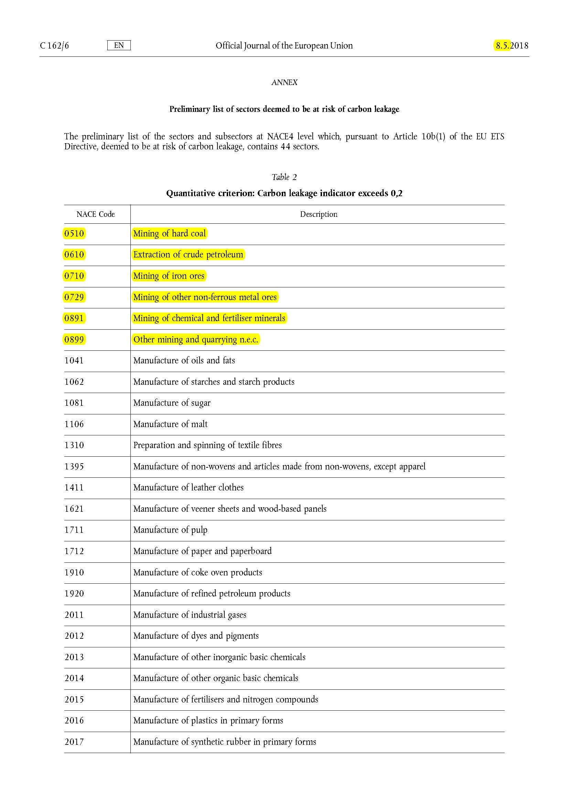
Приложение 2

